<https://openhome.cc/Gossip/ServletJSP/>

**Servlet 入門 (全部)**

**Servlet 進階 (全部)**

**使用 JSP (全部)**

**JSTL 與自訂標籤 - 使用 JSTL**

<https://openhome.cc/Gossip/Spring/>

**Spring MVC (工具使用: Spring Tool Suite)**

**Spring Boot (全部)**

**Programmer 練習**

請以Spring 3.1 with Spring MVC實作一個AP，包含以下功能：

1. 使用者註冊  
   註冊欄位包含，「姓名」、「登入帳號」、「密碼」、「電子郵件帳號」、「性別」、「年齡」。
   1. 頁面上需驗證所有欄位皆已填入。
   2. 頁面上設計「密碼」及「再次確認密碼」欄位，並於送出時，進行比較是否相同。
   3. 頁面上需檢驗電子郵件（[abc@mail.com](mailto:abc@mail.com)）及年齡（數字,可填範圍0-99，不能有小數）是否正確。
   4. 註冊時，檢查登入帳號是否已註冊。
2. 使用者登入
   1. 使用者以「登入帳號」、「密碼」登入。
   2. 若使用者為女性，顯示標題為「Welcome, Miss “姓名”」；若使用者為男性,，顯示標題為「Welcome, Mr. “姓名”」
   3. 可做資料更新（登入帳號不可修改）。
3. 使用者登入後, 顯示已註冊之使用者清單：

列出所有已註冊的使用者清單，顯示欄位包含：「姓名」、「登入帳號」、「電子郵件帳號」、「性別」、「年齡」，但「密碼」欄位除外）。

4、點選使用者清單中任何一筆紀錄，系統將導至使用者資料編輯/刪除頁面，使用者可進行使用者資料更新或是使用者資料刪除之動作。

5、系統需支援多國語言(繁體/簡體/英文)

6、其他技術須知：

* 版本控管: GitHub
* 建置工具: Maven 3

7、除上述功能外，可自行加入新技術，或額外設計功能。

8、系統環境

* Java SDK
* Tomcat
* MySQL

附件 畫面範例：

1. 登入畫面

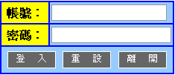

1. 使用者資料註冊頁面

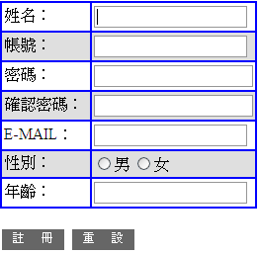

送出時進行資料驗證，包含：

1、判斷資料是否都有輸入

2、email格式是否正確

倘若發生錯誤，請使用Java Script的alert進行錯誤訊息顯示。

3、使用者資料編輯 / 刪除頁面

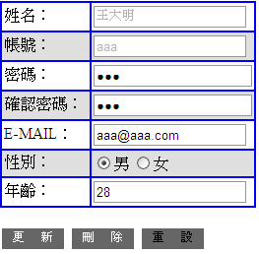

使用者資料更新成功或失敗，請使用Java Script的alert進行錯誤訊息顯示。

1. 列出所有註冊使用者

